Абдуллина Н.Ю.,
учитель английского языка МАОУ СОШ № 111,
г. Новосибирск

Использование инновационных методов и средств
на уроках английского языка в начальной школе

Инновация – это конечный результат внедрения новшества с целью изменения объекта управления и получения экономического, социального, научно-технического или какого-либо другого эффекта [6].
Изначально термин «инновация» применялся в сфере экономики и промышленного производства, но постепенно понятие перешло и в другие сферы жизнедеятельности, в том числе и в образование.
Инновации всегда связаны с созданием и применением нового продукта или процесса. Здесь важен творческий аспект. В особенности, для образования, поскольку инновации должны быть направлены, прежде всего, на обновление и структурирование процесса обучения – методов, приёмов, средств.
Содержание инноваций в обучении выражено в нескольких формах: научно-теоретическое знание определённой новизны, новые образовательные методики и технологии и проект эффективного педагогического опыта. Инновационные методы обучения должны способствовать повышению интереса обучающихся к изучению иностранного языка, активному включению обучающихся в учебную деятельность, активизации потенциала знаний, развитию навыков говорения, аудирования и понимания иноязычной речи.
Инновации в обучении имеют ряд особенностей. Прежде всего, обновлённые методики преподавания должны интегрироваться с учебно-методическими комплексами, должны соответствовать программам, то есть встраиваться в определённую систему.
К тому же важен учёт возрастных особенностей обучающихся и особенностей восприятия информации, поскольку информация поступает через все основные каналы восприятия: зрительный, слуховой, кинестетический (одни хорошо воспринимают информацию на слух, для других важны зрительные образы, для остальных важны ощущения).
Немаловажным фактором является и материальная база школ. К инновационным технологиям и методам преподавания в первую очередь относят цифровые технологии, их использование на уроках – интерактивные доски, мультимедийные материалы, онлайн-ресурсы, онлайн-системы, системы дистанционного обучения и др. Они дают широкие возможности для визуализации материалов уроков, позволяя повысить качество усвоения информации. Вместе с тем информационно-коммуникационные технологии не всегда доступны учителям и обучающимся. Различные игровые технологии, ролевые игры, метод кейсов, метод сценария, проектный метод, метод обучения по станциям, метод коллективного решения задач, интеллект-карты, метод «Presentation, Practice, Production» и др. так же относятся к инновационным, но являются более доступными, поскольку их использование предусматривает подбор текстов, упражнений, новых приёмов и средств обучения. Соответственно, они могут быть использованы на любом уроке, даже с минимальным уровнем оснащения кабинета. Инновации в обучении нужны, поскольку мир стремительно меняется, и очень важным становится изменение методик обучения – процессные инновации, а это далеко не всегда дорогостоящие информационно-коммуникационные технологии.
Таким образом, инновационное обучение иностранному языку должно быть основано на творческом подходе педагога, главная задача – привлечение внимания обучающихся к изучаемому предмету, обеспечение запоминания материала и его дальнейшего использования, повышение эффективности уроков. В данной статье предлагаются варианты использования доступных каждому учителю и обучающемуся средств на уроках английского языка в начальной школе.
Психологами отмечено, что ведущей деятельностью младшего школьного возраста является учебная, но вместе с тем обучающиеся не теряют интереса к игре. Применение игрового метода в начальной школе способствует повышению эффективности уроков за счет поддержания заинтересованности детей в изучении языка. Игровая методика обучения позволяет учесть такие важные особенности младших учеников, как подвижность, активность, эмоциональность и неустойчивость внимания. При грамотном планировании и использовании игры на уроках обеспечивают особую комфортную атмосферу, и иностранный язык воспринимается не просто как очередной урок, на котором нужно много всего выучить, а как реальное и доступное детям средство общения.
Младшие школьники очень любят конструировать, составляя из разнообразных деталей небольшие сценки – магазин, дом, ферма и т.д. Поэтому на уроках английского языка уместно использовать небольшие наборы с минифигурками и кирпичиками «LEGO» или аналогичных конструкторов, реализовывая идеи современных образовательных комплексов «LEGO EDUCATION» [4]. Обучающиеся при помощи конструктора моделируют ситуацию, например, диалог или описание дома, это помогает им пересказывать. Как учитель, так и обучающийся могут готовить небольшие наборы для использования на уроках определённой тематики.
Книги серии «Disney’s Magic English» могут использоваться как источник изучения новой лексики по теме учебника. Включение новых слов иллюстрируется, что делает процесс запоминания материала более эффективным. Каждое задание сопровождается иллюстрациями из знакомых мультфильмов и книг.
Эти средства обучения позволяют задействовать все каналы восприятия – слуховой, зрительный и кинестетический.
Указанные средства обучения можно использовать, реализуя на уроке метод «Presentation, Practice, Production». На первом этапе (Presentation) обучающиеся знакомятся с новыми лексическими единицами или грамматикой. Здесь важна интересная подача материала – презентация, изображения, реальные предметы. Новая информация вводится в контексте. На втором этапе (Practice) обучающиеся выполняют упражнения и задания с новыми словами или правилами. Здесь важен контроль со стороны учителя. На третьем этапе (Production) обучающиеся используют новый материал в речи – работа в парах или группах, ролевые игры, диалоги, дискуссии, пересказ. На данном этапе учитель становится собеседником. Данный метод позволяет развивать коммуникативную компетенцию.
Далее приведён пример использования указанных средств и метода обучения «Presentation, Practice, Production» на уроках английского языка в 3-м классе (модуль 8) и в 4-м классе (модуль 2), УМК «Английский в фокусе», авторы: Н.И. Быкова, Д. Дули, М.Д. Поспелова, В. Эванс.
Тема «The Present Simple Tense». Эта грамматическая тема является непростой для младших школьников, схематичное объяснение не даёт нужного эффекта, обучающимся сложно запомнить, в каких случаях ставится окончание «-s» у глаголов, а в каких – нет, где нужно употребить вспомогательный глагол «do», а где – «does», порядок слов в предложении. Определение единственного и множественного числа существительных так же обычно вызывает трудности, как и употребление в речи личных местоимений. Использование знакомого текста с красочными картинками позволяет лучше усвоить эту информацию, в нашем случае это одна из книг серии «Disney’s Magic English» – «Happy Birthday!» [3] про всем знакомого медвежонка Винни и его друзей. Текст будет использоваться на первом этапе – стадия «Presentation».
Сначала необходимо объяснить общие принципы употребления «The Present Simple Tense». Далее обучающимся даётся текст с переводом. В нём выделены жирным шрифтом грамматические основы (подлежащее и сказуемое). Сначала они прослушивают текст, затем читают. В завершении ознакомления с текстом необходимо сформулировать правило, основываясь на примерах из текста, – в каких случаях у глагола ставится окончание «-s» или «-es» у глаголов, а в каких – нет. При этом важно проанализировать, какие подлежащие используются в предложениях, рассмотреть, какое слово является глаголом, обратить внимание на порядок слов в предложении.
Happy Birthday! (С днём рождения!)
 |  | 1. Today is a sunny day. But Eeyore is sad and grey. He is so sad. It rains only on him.  Winnie the Pooh says to his friend, “You seem sad.”  Why is Eeyore sad?
Сегодня солнечный день. Но ослик Иа грустный и мрачный. Он такой грустный, ведь дождь льёт весь день.
Винни говорит своему другу:
– Ты кажешься грустным.
Почему Иа грустный?
2. “There are no presents, no cake, no candles. My friends are forgetting something special”, Eeyore says. |  | – Тут нет ни подарков, ни торта, ни свечей. Мои друзья забыли что-то важное, – говорит Иа.
3. Winnie thinks about presents, cake and candles. “What am I forgetting?” Winnie says.  He walks and thinks. |  | Винни думает о подарках, торте и свечах.  – Что я забыл? – говорит Винни.  Он идёт и думает.
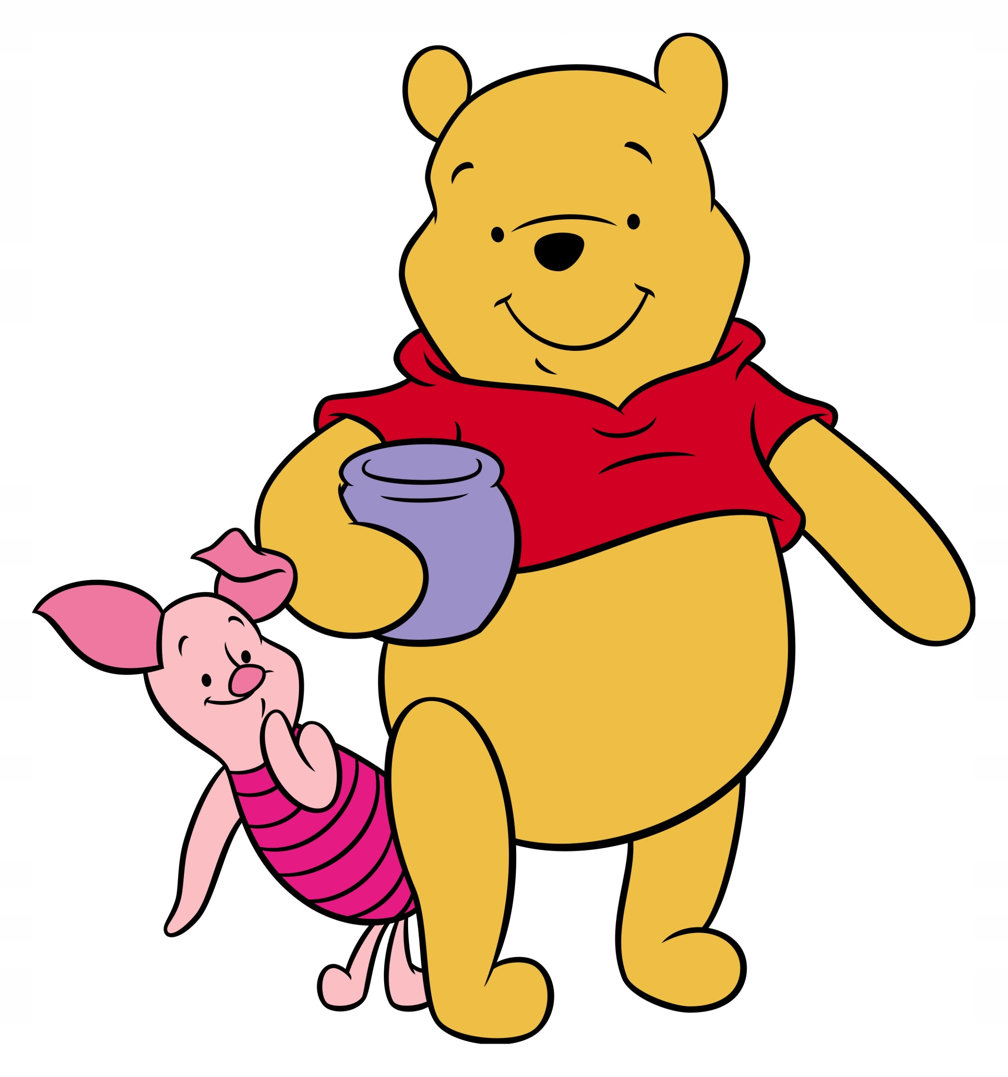 |  | 4. Winnie walks to his house.  Winnie goes to the kitchen. He wants a snack. He finds a honey.  “What am I forgetting?” Winnie asks Piglet.  Piglet doesn’t know.
Винни идёт к своему дому.
Винни идёт на свою кухню. Он хочет перекусить. Он находит мёд.
– Что я забыл? – спрашивает Винни Пятачка.
Пятачок не знает.
5. Winnie walks to his picnic spot.
He takes his honey. He sits and eats.
 |  | Винни идёт к своему месту для пикника. Он берёт мёд. Он садится и ест.
6. Winnie looks at the honey pot. He can give some honey to his friend Eeyore.  Winnie is happy. He can make Eeyore happy! |  | Винни смотрит на горшочек с мёдом. Он может дать немного мёда своему другу Иа.  Винни счастлив. Он может сделать Иа счастливым.
7. Piglet finds a red balloon.  He is happy too. |  | Пятачок находит красный воздушный шарик. Он тоже счастлив.
8. He doesn’t see a big tree. He runs into the tree!  The balloon saves Piglet.  The balloon breaks. |  | Он не видит дерева. Он врезается в дерево!  Воздушный шарик спасает Пятачка. Воздушный шарик лопается.
 | 9. Piglet runs to Winnie's house. Winnie is in his kitchen. He climbs on a chair. He finds a pot of honey for Eeyore. Piglet gets an idea, too. |  | 
 | Пятачок бежит к дому Винни. Винни у себя на кухне. Он влезает на стул. Он находит горшочек мёда для Иа. У Пятачка тоже есть идея.
10. Piglet gives his special red balloon to Eeyore. Eeyore likes his red balloon.  Winnie gives the honey pot to Eeyore. Eeyore likes his honey pot.  Eeyore’s friends give him presents with love. |  | Пятачок даёт свой необычный красный воздушный шарик Иа. Иа нравится его красный воздушный шарик.  Винни даёт горшочек мёда Иа. Иа нравится его горшочек мёда.  Друзья Иа дарят ему подарки с любовью.
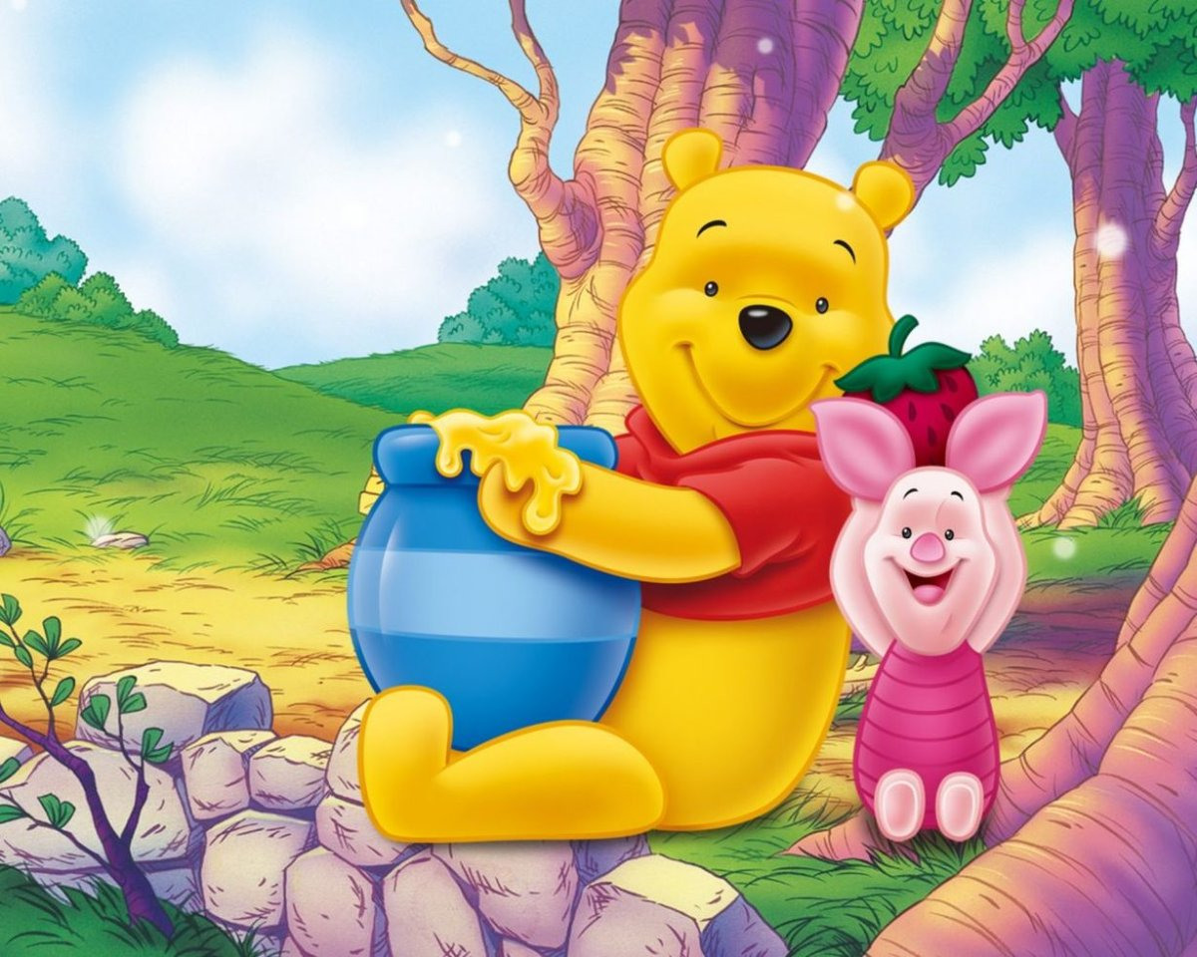 |  | 11. “What am I forgetting, Eeyore?” Winnie asks his friend.  “It’s my birthday,” Eeyore says.  Winnie and Piglet find their friends.  The friends walk in a parade. They sing songs for Eeyore’s birthday.
– Что я забыл, Иа? – спрашивает своего друга Винни.
– Мой день рождения, – говорит Иа.
Винни и Пятачок нашли своих друзей.
Друзья маршируют. Они поют песни в честь дня рождения Иа.
12. The friends have a birthday party for Eeyore.  His friends love him! |  | 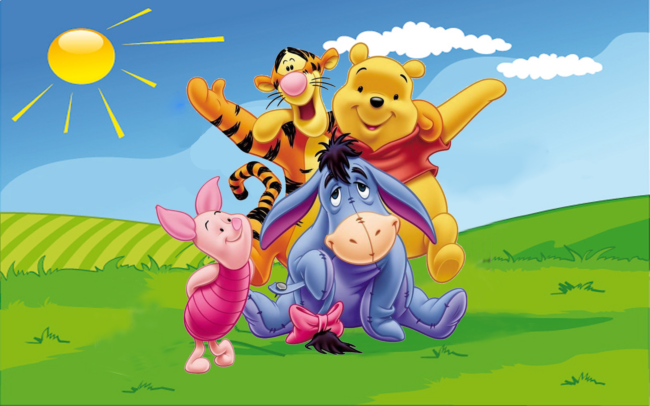
Друзья устраивают вечеринку в честь дня рождения Иа.
Его друзья любят его!
На втором этапе (Practice) предлагается выполнить задания.
Задание 1. Выписать грамматические основы, распределив их в два столбика.
It rains. | Eeyore’s friends give.

Во втором задании необходимо написать утвердительные (+), отрицательные (–) или вопросительные (?) предложения на основе двух образцов – строчки, в которых будут указаны все типы предложений.
Заполняя таблицу, обучающиеся запоминают последовательность действий. Это поможет им на стадии «Production» справиться с устным заданием.
Задание 2. Дописать предложения.
Утвердительные (+) | Отрицательные (–) | Вопросительные (?)
It rains. | It does not rain. | Does it rain?
Winnie the Pooh says.
Winnie thinks about presents.
Winnie goes to the kitchen.
 | Piglet does not know.
He takes his honey.
He eats.
Piglet finds a red balloon.
 | He does not see a big tree.
He finds a pot of honey for Eeyore.
Eeyore likes his red balloon.
Eeyore likes his honey pot.
Eeyore’s friends give presents. | Eeyore’s friends do not give presents. | Do Eeyore’s friends give presents?
Winnie and Piglet find their friends.
The friends walk in a parade.
They sing songs.
His friends love him!

На завершающем этапе (Production) обучающимся может быть предложено два типа заданий – пересказ с опорой на модель сказки, выполненной при помощи конструктора «LEGO» и составление интеллект-карты, содержащей основные принципы изученного правила «The Present Simple Tense».
Также можно разбить обучающихся на группы – сначала одна группа работает над пересказом, вторая – над интеллект-картой, затем они меняются. Если хватает конструктора на всех обучающихся, то лучше сделать на данном этапе пересказ.
На рисунке 1 представлена схема интеллект-карты.
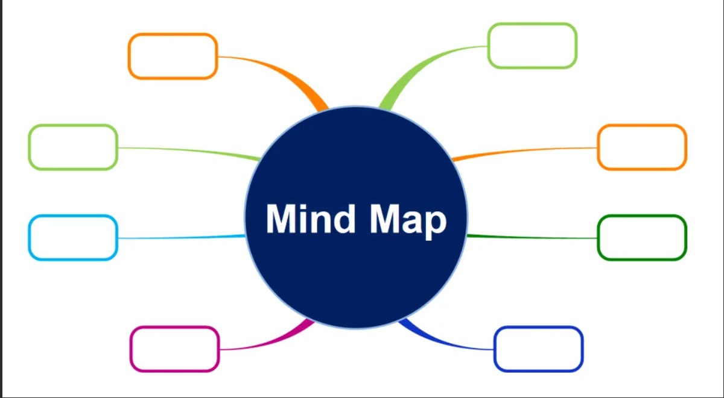
Рисунок 1 – Интеллект-карта
На рисунке 2 представлен вариант набора для пересказа, который можно ещё дополнить – разноцветные кубики, деревья и т.д.
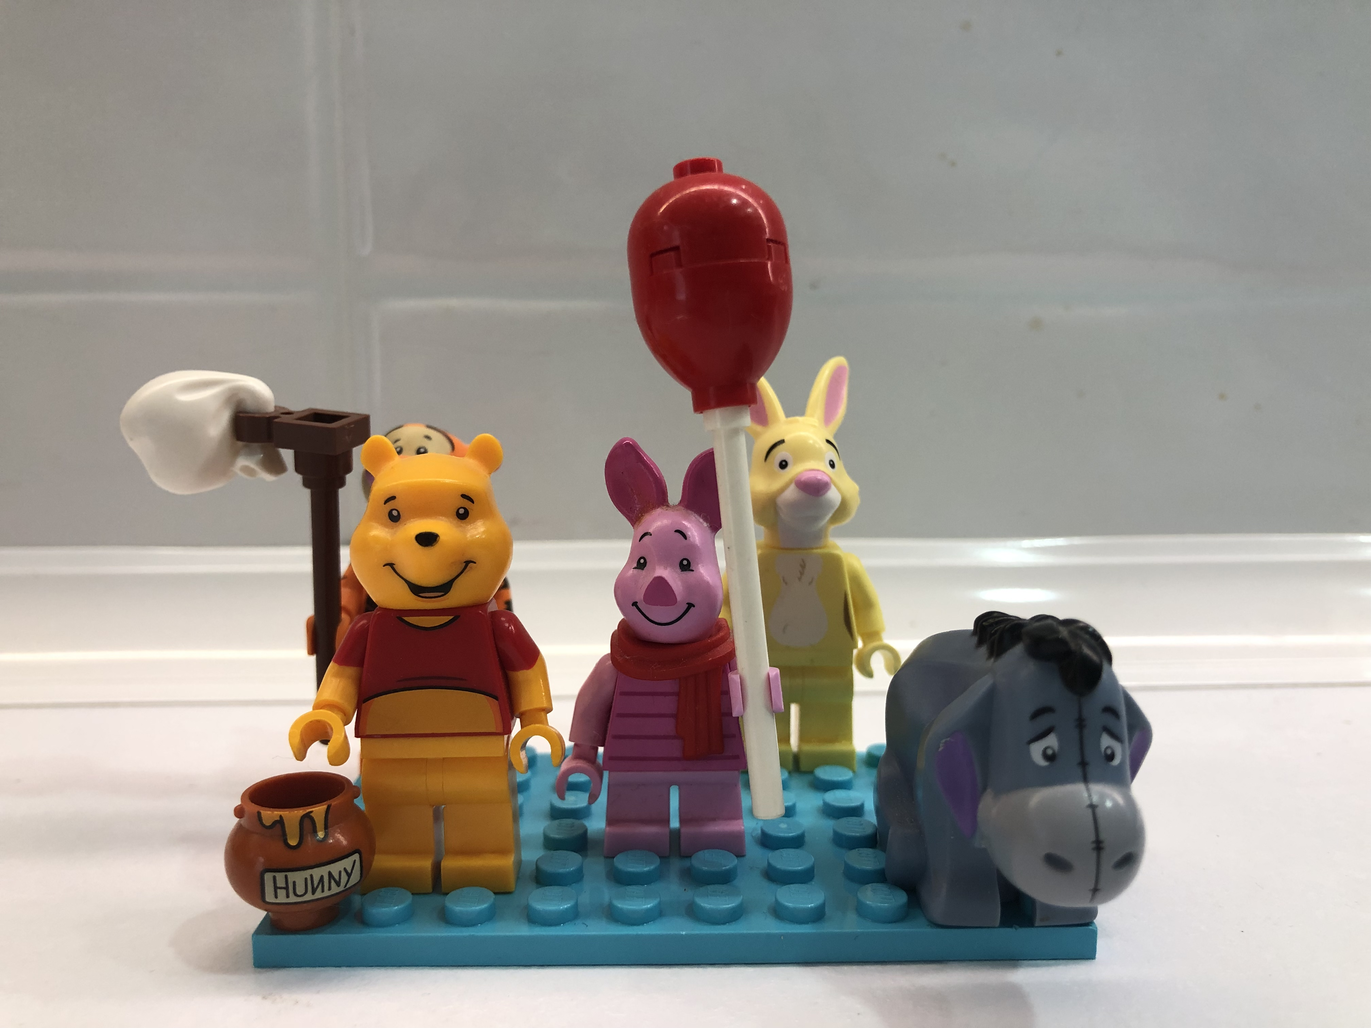
Рисунок 2 – Минифигурки «LEGO»
Завершая статью, хочется отметить следующее. Приведённые примеры использования инновационных средств и методов обучения позволяют сделать урок не только интереснее, современнее, но и понятнее. Появляется возможность изучения слов в контексте и правил с конкретными примерами, развиваются навыки аудирования, чтения, говорения, рефлексии, а за счёт знания содержания сказки на русском приходит и понимание иноязычного текста. Положительным моментом является включение всех обучающихся в процесс изучения иностранного языка за счёт применения разнообразных средств – картинок, минифигурок, текста с выделенными словами и переводом для лучшего понимания, устного объяснения. Это важно, поскольку у каждого из нас по-разному происходит восприятие информации.

- Биктагирова Д. Новые методики преподавания английского и других предметов // https://skyteach.ru/methods/novye-metodiki-prepodavaniya-anglijskogo/
- Зейналова Ж. А. Реализация инновационных методик преподавания английского языка // Theory and methods of teaching. Pedagogical Journal. 2020. № 10
- Кеннеди М., Бадден Т., Левин В. Винни Пух: С днём рождения! (Winnie the Pooh: Happy Birthday!). Серия «Disney’s Magic English». – СПб.: Издательская Группа «Азбука-Аттикус», 2013. – 36 с.
- Наборы для профессионального педагогического применения «LEGO EDUCATION» // https://community.legoeducation.com/home
- Современные методы и технологии преподавания иностранных языков : сб. науч. ст. / Чуваш. гос. пед. ун-т ; отв. ред. Н. В. Кормилина, Н. Ю. Шугаева. – Чебоксары : Чуваш. гос. пед. ун-т, 2019. – 449 с.
- Фатхутдинов Р.А. Инновационный менеджмент. Учебник, 6-е издание. – СПб.: Питер, 2014. – 448 с.

